Kính thưa quí bạn
Hôm nay xinn gởi đến các bạn một số email góp ý của chư bằng hữu và vài chuyện đời thường
1. Liên Hiệp Quốc đã báo động về thay đổi khí hâu toàn cầu cách nay ít nhất là 34 năm.
2. Học giả Nguyễn Duy Chính cho biết câu chuyện “đăng báo nhà nước”: “Dân tộc duy nhất ở Trung Quốc nói tiếng Việt, ăn nước mắm, đánh đàn bầu” là một thông tin sai lầm lưu truyền mấy năm nay.
3. Một bằng hữu hỏi copy và paste vào FaceBook làm sao có cả hình đi theo.
4. Một bằng hữu thắc mắc: Các dấu [phẩy, chấm, chấm than, chấm hỏi...] được viết trong hay ngoài dấu 'đóng ngoặc', 'ngoặc kép'
5. Một bằng hữu cho biết trong email vừa rồi của MTC : Có sự nhầm lẫn giữa Phần Lan (Finland) và Ireland (Ái Nhỉ Lan).
6. Câu đố vui và trả lời
HCD 8-8-2023
Nếu các bạn không thấy hình chỉ thấy cái khung trống, hay không thấy hình, thì nên dọc Microsoft Word attached.



Liên Hiệp Quốc đã báo động về thay đổi khí hâu toàn cầu cách nay ít nhất là 34 năm.
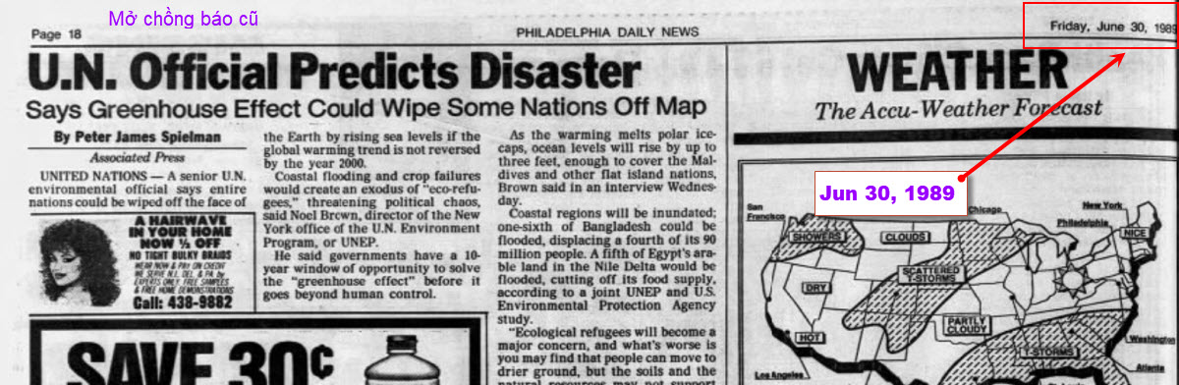

Học giả Nguyễn Duy Chính cho biết câu chuyện được nhiều tờ báo trong nước đăng và phe ta copy gởi cho nhau rầm rộ lâu nay là là một thông tin sai lầm. Dưới đây là hình chụp một phần email phe ta “kháo” nhau:
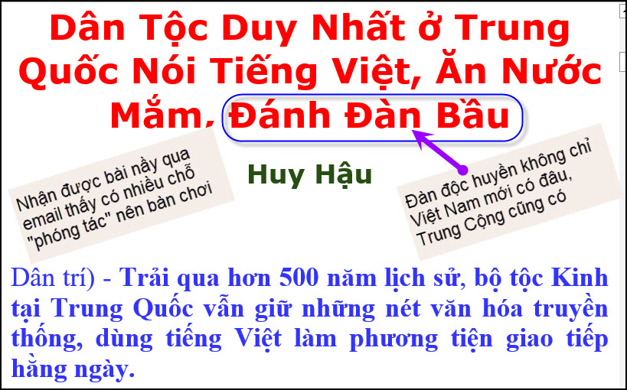

From: Chinh Nguyen <duychinh@
Sent: Sunday, August 6, 2023 6:26 CH
Subject: Re: [quanvenduong] FW: Hieu lam nuoc da, sach xua, hoax, do vui va giai dap

Lão huynh kính,
Có hai vấn đề cần để lão huynh biết:
……
Bài "Dân Tộc Duy Nhất ..." là một thông tin sai lầm lưu truyền mấy năm nay. Thực ra, đây chỉ là một (trong nhiều vùng đất) mà khi định lại đường biên giới Pháp - Thanh năm 1885, người Pháp đã nhường cho Trung Hoa để đổi lấy một số quyền lợi. (Thực ra người Tàu đòi lấy tới nửa đất Bắc Kỳ lấy sông Nhĩ Hà làm biên giới nhưng Pháp không chịu). Người Pháp đã đánh với nhà Thanh nhiều trận lớn, sau cùng đuổi được họ qua khỏi Lạng Sơn (Nói gì thì nói, không có Tây thì mình mất rất nhiều vì chính nhà Nguyễn mời người Tàu sang để đánh với Pháp). Khi ký hiệp ước Pháp - Trung năm 1885, nước ta bị mất một số đất cho nhà Thanh. Vùng đất Giang bình là một phần ở phía đông bắc, giáp Móng Cái. Khi biết bị nhường cho Tàu, dân chúng đã khóc lóc lạy van nhưng không được và từ đó họ thành người Tàu (mặc dầu ở vùng này họ nói cả tiếng Tàu lẫn tiếng Việt). Nói đúng ra mình mất vùng đất này thời Nguyễn nhưng vì sử không đề cập nên bị hiểu lầm tới ngày nay.
Xin gửi lão huynh mấy thông tin về cuốn sách này
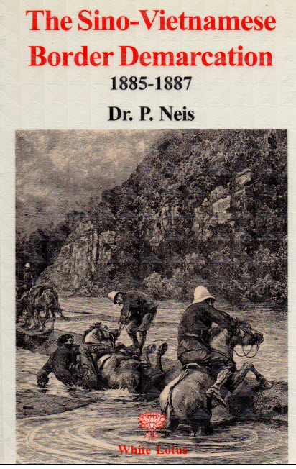
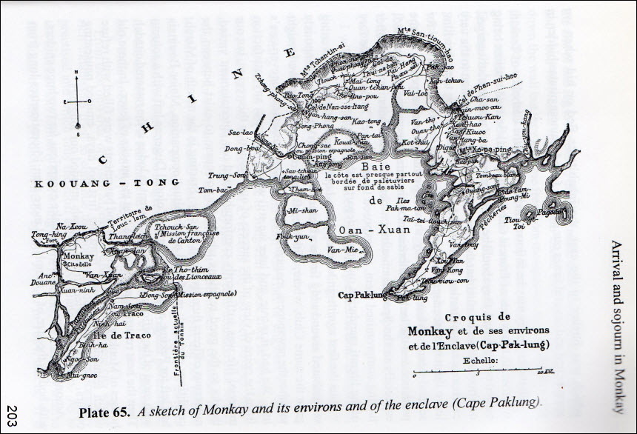
Kính
ndc
HCD : Cám ơn anh Nguyễn Duy Chính đã nói rõ. "Báo nhà nước" đăng tin như vậy nên bà con ta rất hảnh diện trích dẫn gởi nhau qua email và đăng lại trong webpage rần rần.
Báo Dân Trí :
https://dantri.com.vn/du-lich/dan-toc-danh-dan-bau-20230407142917529.htm
Báo Người Lao Động :
https://nld.com.vn/thoi-su-quoc-te/lang-nguoi-kinh-2023041420502083.htm
Tiếc là quyển sách The Sino-Vietnamese Border Demarcation đang bán, tôi không thể “chôm” gởi các bạn được nơi đây.
----------------------------
From: "P. Nguyen" <philpnkv@
Date: 8/7/23 1:31 PM (GMT-08:00)
Subject: Copy and paste

Kính thưa anh,
Từ bài viết bằng Doc có hình minh họa, tôi copy và paste vào FB trang của tôi nhưng text ok hình thì không có.
Nhiều khí dùng snipping stool để chụp và paste thì hình không nằm vào chỗ mình muốn mà tất cả chạy xuống dưới cùng bài nằm đó. Thành ra, đọc bài không có hình phụ họa, không ai hiểu gì mà dưới cùng, nhiều hình quá, không biết hình nào đi với câu nào.
Tôi nhớ anh có viết về chuyện này nhưng vô QVD, tôi tìm không ra.
Xin anh vui lòng gửi lại
Cám ơn anh nhiều lắm.
Have a nice day.
Thank you.
Sent from AT&T Yahoo Mail for iPhone
HCD: Thưa anh, tôi không có xài FaceBook nên vô chi tiết thì tôi bí xị, xin post lên đây để bằng hữu nào có kinh nghiệm thì chỉ giùm (dùm).
Nói chung thì khi chúng ta copy và paste một bài có chữ và hình có hai cách:
1. Paste có cả hình, có sao thì paste y như vậy
2. Chỉ past text only, không có hình và layout nguyên thủy, y như chúng ta dùng keyboard đánh vào từ chữ.
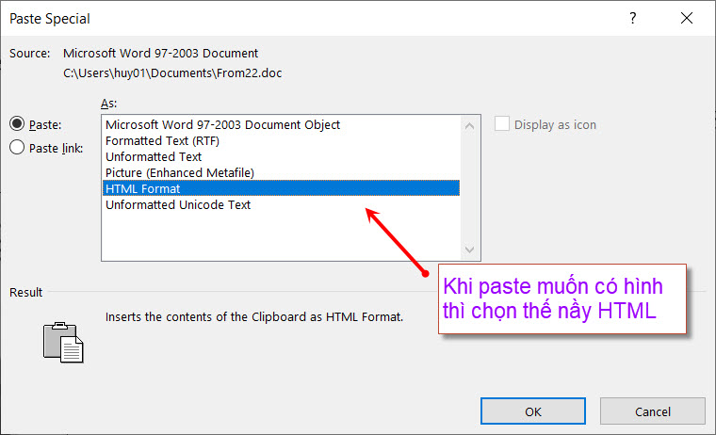
Thông thường chúng ta paste vào một trang web như FaceBook thì “format” của Microsoft Word (.doc) cũng là format của trang web (FB) do đó nó giữ nguyên chữ lẫn hình. Có khi hình chạy bậy thì anh “cut” tấm hình đó và paste nó lại vào vị trí anh muốn.
Nếu anh paste vào FB mà chỉ có chữ không có hình thì coi lại phần setting của FB cói là paste dưới dạng html hay dạng text only.
----------


From: tuan nguyen <ngtuan45@
Sent: Tuesday, August 8, 2023 5:56 SA
To:
Subject: Re: Viết tiếng Viết
Nhờ quý anh góp ý giúp tôi trả lời câu hỏi này trên 1 diễn đàn.
Xin cám ơn các anh.
NgTuan
TB: Cho phép hỏi
a. vì tôi đã quên cách viết chữ Việt! Các dấu [phẩy, chấm, chấm than, chấm hỏi...] được viết trong hay ngoài dấu 'đóng ngoặc', 'ngoặc kép'.
b. có gì không ổn khi tôi có ý kiến "tuy Chữ Việt độc âm, nhưng tiếng Việt lại đa âm."
Đa tạ.
From: Bat Vo <batvo2000@
Sent: Tuesday, August 8, 2023 7:50 SA
To:
Subject: Re: Câu Hỏi Viết tiếng Viết

Hello anh Tuấn,
Các anh Nguyễn Duy Chính, Trần Văn Lương, Huỳnh Chiếu Đẳng, ... của nhóm chúng ta chắc chắn sẽ có câu trả lời chính xác cho câu hỏi của anh Tuấn. Khờ chỉ xin góp ý cho vui.

Thú thật hồi ở VN, Khờ không biết phải trả lời sao; nhưng sang Hoa Kỳ, đi làm phải viết tường trình rất formal, Khờ mới học được như sau:
1-
-- Dấu phẩy trong dấu ngoặc (trước khi ta đóng dấu ngoặc).
-- Dấu chấm ngoài dấu ngoặc vì nó chấm dứt câu viết của ta.
2-
Nhưng khi ta chép lại (một phần) câu viết của người khác thì phải chép đúng nguyên văn.
-- Nếu chữ cuối cùng ta chép không có dấu thì ta nên thêm "..." trước khi đóng ngoặc, để người đọc biết ta đã cắt đuôi câu viết của người khác khi chép lại.
-- Nếu chép đến dấu chấm hay chỉ đến dấu phẩy của câu văn rồi ngừng chép thêm, thì dấu phẩy hay dấu chấm đó nằm trong ngoặc. Ngay sau đó có thể có dấu phẩy hay dấu chấm của câu ta muốn viết. Để tránh trường hợp 2 dấu phẩy trước và sau dấu ngoặc, ta cũng nên thêm "..." ngay sau dấu phẩy, trước khi đóng ngoặc. Hai dấu chấm trước và sau dấu ngoặc thì không thành vấn đề; các dấu "!" và "?" cũng thế.
3-
Ngữ pháp chữ Việt thời xưa của ông cha ta không có dấu chia câu viết. Khi chuyển sang chữ Quốc Ngữ thì có lẽ cũng theo ngôn ngữ Tây Phương để phân chia câu viết, nên Khờ nghĩ các cách viết Khờ ghi ở hai mục 1 và 2 bên trên cũng áp dụng khi viết chữ Việt.
Cheers,
NY_khờ
HCD: Xin gởi các thắc mắc nầy đến nhờ quí bạn trả lời ý dùm

------------
From: Cheri Webb <cherimeganwebb@
Sent: Monday, August 7, 2023 3:23 SA
Subject: Fwd: Đố Vui (QVD - August 03, 2023)
Xin gửi một câu đố vui đến mọi người:
(Xin xem lời giải ở bên dưới)
Trong hình dưới đây có điều gì sai ?
(Ghi chú: câu đố nầy không phải là một bài tập về toán học)
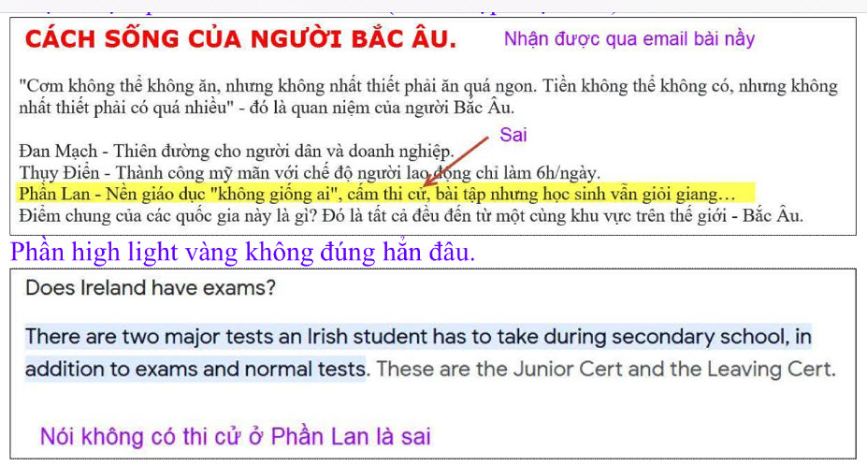
Lời giải: Có sự nhầm lẫn giữa Phần Lan (Finland) và Ireland (Ái Nhỉ Lan).

HCD: cám ơn chị Cheri, đúng là bé cái lầm. Bây giờ coi thử chuyện học hành thi cử ở Phần Lan ra sao.
Phần Lan (Finland) có cấm thi cử hay không?
Câu trả lời là Phần Lan vẫn tổ chức thỉ cử cho học sinh (xem hình)
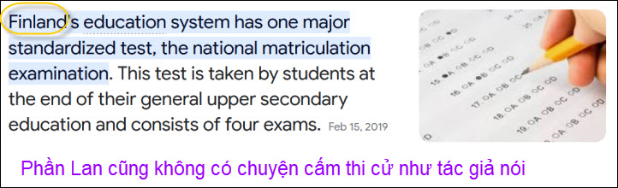
Nếu nói trường học ở Phần Lan ít thi cử hơn các quốc gia khác thì đúng, còn nói nhà nước Phần Lan cấm tổ chức thi cử thì không đúng.

--------------
Câu đố 5-Aug-2023
Câu 1
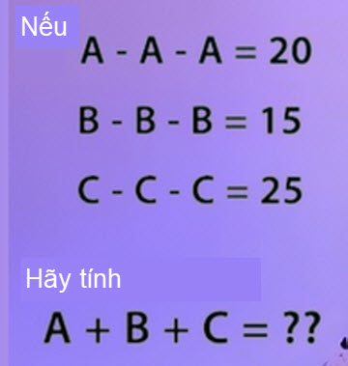
Coi bộ rất dễ nhưng chắc là sẽ có nhiều bạn tính sai.

Câu 2
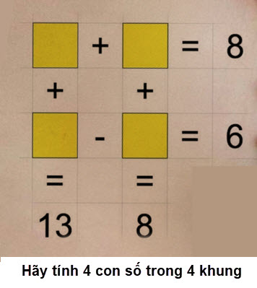
From: nang huynh <nlehuynh@
Sent: Monday, August 7, 2023 1:06 CH
Subject: Giải đáp các câu đố

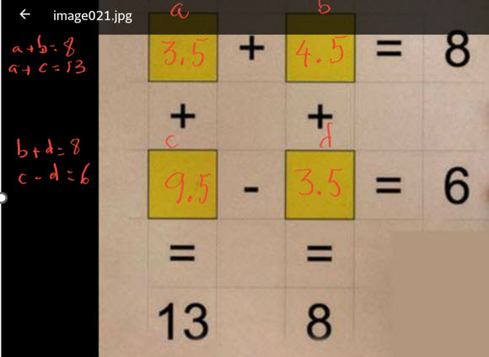
Câu 1: A+B+C = -60
Câu 2: Số trong các khung: 3.5. 4.5. 9.5. 3.5
Cảm ơn Anh, chúc Anh mạnh khỏe
Năng
HCD: Cám ơn anh Năng
--------------
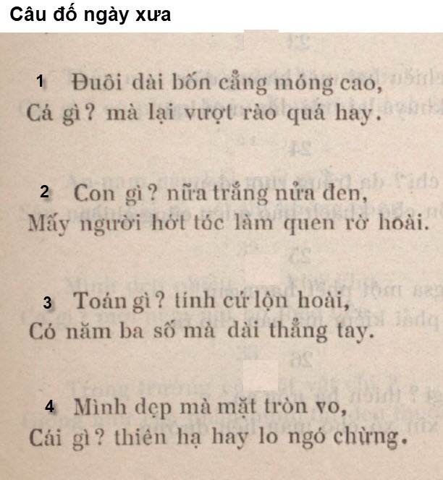

Câu đố ngày 7-Aug-2023
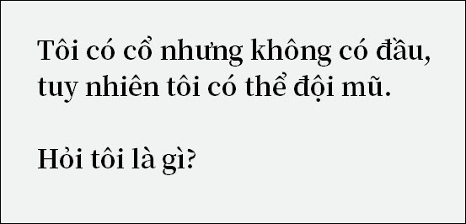

From: Hoai Vu <hoai.hvu@
Sent: Monday, August 7, 2023 9:32 CH
Subject: Câu hỏi lẩn thẩn

Kính thưa anh Đẳng,
Hôm nọ mình nói chuyện chia cho zero là không ổn. Xin gửi quý vị trên QVĐ một câu hỏi hết sức lẩn thẩn. Tại sao chia cho zero lại không ổn?
Kính anh,
Hoài
HCD: Nời các bạn giải đáp cho vui.



